**类Guns系统前端使用说明**

**包括MIS系统，超级车B端**

**注：类Guns系统项目可咨询董志斌，马少华等人。**

一、整体说明

1. 类Guns系统的开发是在基于Guns脚手架基础上来开发的。相关使用说明可以参照

码云上面的Guns系统介绍https://git.oschina.net/naan1993/guns。

1. 项目的前端代码可以根据业务需求自动生成一个模块与其对应的js模块。也可根据

自己的需求来变动。

3.整个后台前端代码设计到的技术插件有：layer,bootstrapTable,bootstrapValidation等。每个模块的增删改查弹层都是通过layer来实现的，由后台controller来控制跳转。每个模块都有一个主js文件，负责模块主页的渲染以及控制各个页面增删改查的操作。

4.页面上会用到beetl对前台页面进行拆分与包装，以及利用beetl渲染前台数据。可查看相关文档说明。

5.前端代码中用来的一些插件都对其进行了二次封装，直接用就可以，下面会有使用说明。

1. 项目目录说明

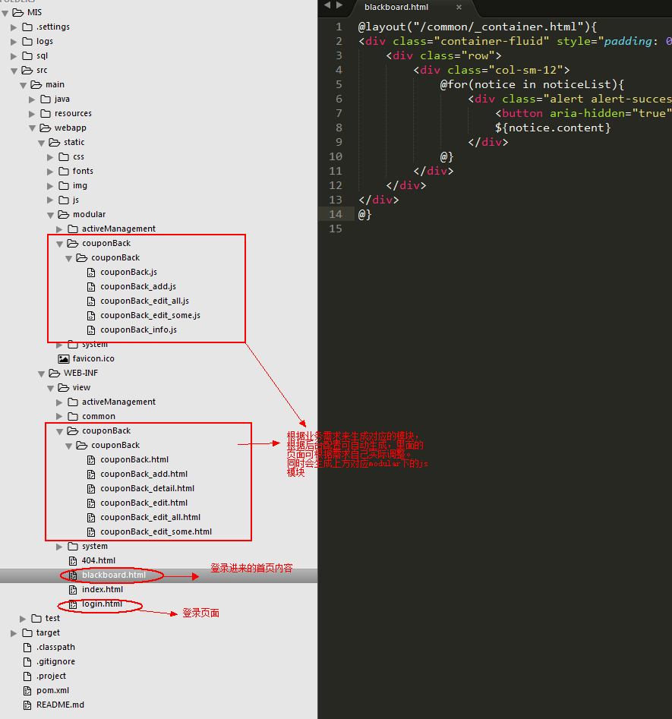

1. **index.html:**系统登录进来显示的第一个页面，里面通过beetl导入了一些公共的html模块。默认在_right.html显示blackboard子iframe。

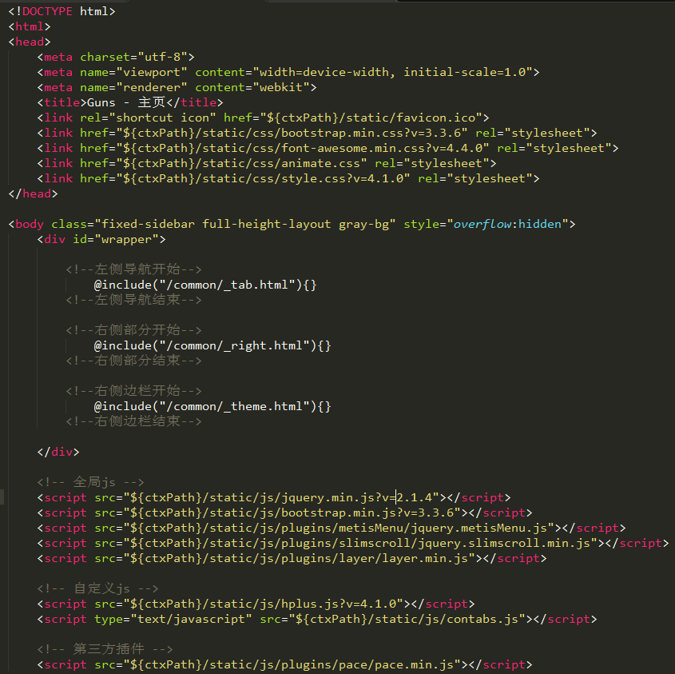

1. **common目录**

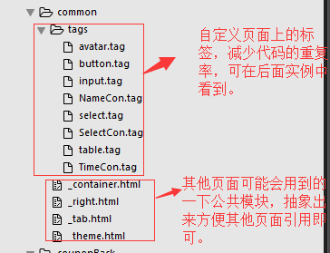

注：这里的tags目录是通过beetl自定义标签，把HTML通用的一整块给抽象出来，在需要用到的地方引用相关标签即可。

1. **/webapp/static**目录下存放的是项目中用到的所有自定义的一些css,js,字体或者插件的css,js,字体。

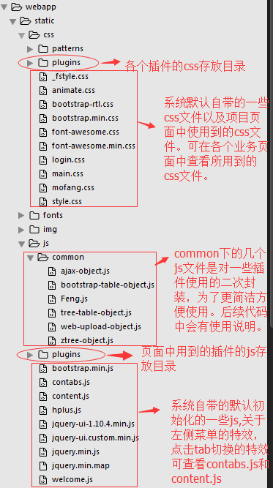

4.**modular**目录存放的就是对应业务模块的js文件了。根据具体业务具体需求来新增或减少。

1. 前端代码说明及插件使用规范(以下实例是基于优惠券模块下的优惠券列表来做举例)
2. 每个模块的列表主页对应一个主html文件，及其主js文件。在这个主html文件中

加载主js文件。

Eg:优惠券模块下的优惠券列表对应couponBack.html,在这个主页面的底部引入主js文件

在这个主文件中负责展示页面的基本主体如下图。

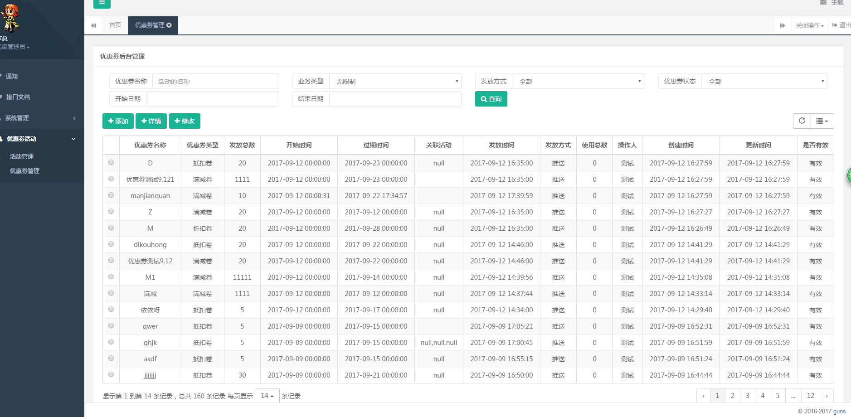

2.页面中会用到自定义标签，如下图所示。如果实在不会使用，则可不使用，用基本的HTML实现也可。

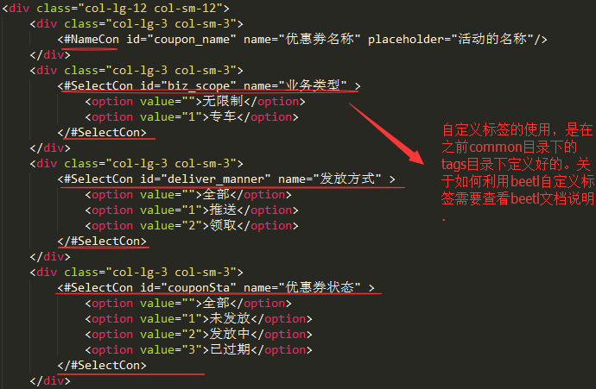

3.关于页面回显数据。利用beetl标签处理以及根据绑定的域直接取值就行。如下图所示。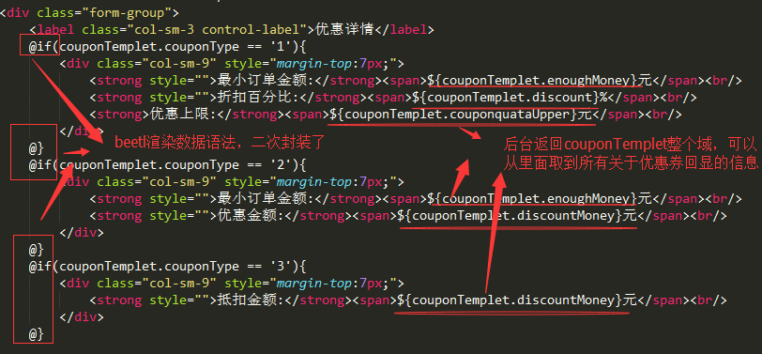

4.在主js文件中如couponBack.js中做业务的增删改查操作，如对优惠券的添加，详情，编辑等操作，增删改查都是layer的页面，在couponBack.js中通过调用后台接口，由后台controller模块中返回对应的增删改页面，这里注意后台返回的路径必须跟你项目目录结构统一。然后增删改都有其对应的页面和js。对应的页面加载对应的js文件，方便操作处理。

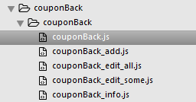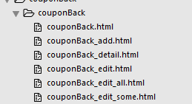

// 在主js文件couponBack.js中触发增删改操作。

// 添加优惠券

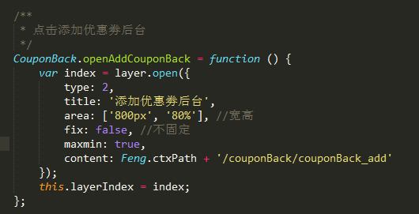

// 优惠券详情

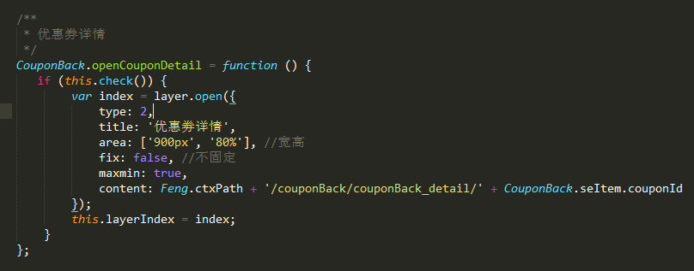

1. 关于bootstrapTable插件的使用。一般在模块的主文件和主js文件中使用表格列表。

引入相关的bootstrapTable插件及其二次封装的js文件，上面有讲述到几个二次封装的js文件。

1. couponBack.html （还是需要通过table的id来绑定）



1. couponBack.js（在这里处理表格的初始化，以及表头的设置）

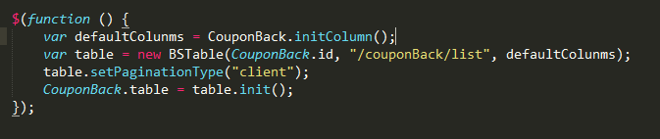

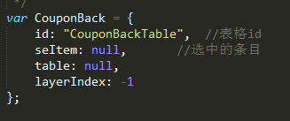

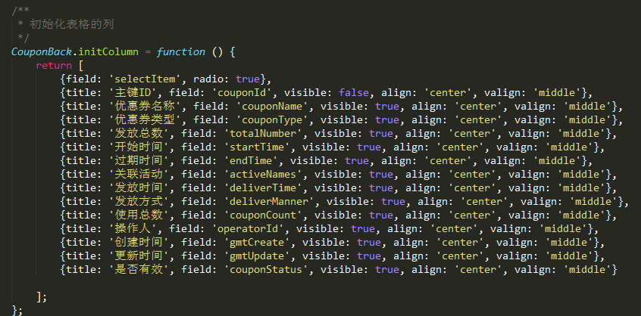

1. 有时候需要判断表格的某一行是否选中，在couponBack.js中也封装了，只需调用即可。

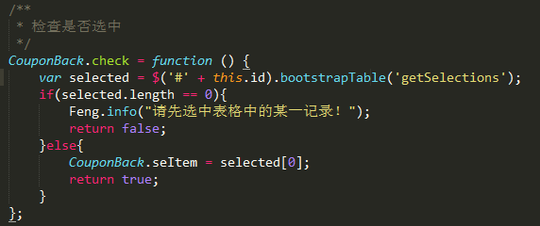

1. 表格的搜索,在主js文件中，如couponBack.js文件中封装了search()方法，只需要在页面点击搜索的时候调用这个search方法即可。需要利用到返回table实例的refresh()方法,参数为搜索字段的参数。如下图所示

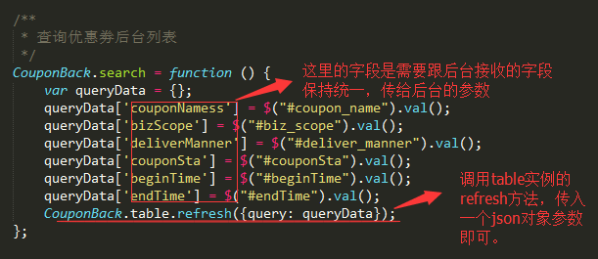

1. 页面中关于jquery ajax的二次封装的使用。
2. 需要引入二次封装的ajax js文件。
3. 然后在需要用到ajax的地方调用就行，如下图。

